Dodatek č. 2 smlouvy o dílo

který dle § 2586 a násl. zákona č. 89/2012 Sb., občanského zákoníku, v platném znění (dále v textu pouze jako „občanský zákoník“), uzavřely níže uvedeného dne, měsíce a roku a za následujících podmínek tyto

smluvní strany:

Technická univerzita v Liberci
Se sídlem: Studentská 1402/2, 461 17 Liberec
IČ: 46747 885
DIČ: CZ46747885
Zastoupená: kvestorem TUL
Technický zástupce objednatele: vedoucí technického úseku
Interní číslo smlouvy: 20/9637/014407
(dále v textu pouze jako „objednatel“)

a

UNIARCH CZ, spol. s r.o.
Se sídlem: Vesecká 97/12, 460 06 Liberec VI - Rochlice
IČ: 01833014
DIČ: CZ01833014
Zastoupená: Ing. Radovan Novotný, jednatel
(dále v textu pouze jako „zhotovitel“)

I.
Úvodní ustanovení

- Smluvní strany uzavřely dne 27.4.2020. smlouvu o dílo, jejímž předmětem je vypracování
projektové dokumentace pro stavební povolení (DSP) a provádění stavby (DPS) (dále jen „projektová dokumentace“ nebo „dokumentace“) a provést výkon autorského dozoru dle požadavků dále specifikovaných v této smlouvě, a to pro účely realizace stavby „Rekonstrukce tělocvičen a sociálního zázemí v bloku C kolejí TUL“.

- Smlouva o dílo byla změněna dodatkem č. 1 ze dne 2.11.2020.

- Smluvní strany tímto uzavírají dodatek č.2, jehož předmětem je dohoda smluvních stran o změně termínu plnění pro vypracování dokumentace pro provádění stavby (DPS) a navýšení ceny díla z důvodu změny rozsahu služeb požadovaných objednatelem – doplnění ZTI, VZT, slaboproudu (přístup) EZS a ozvučení.

II.
Předmět dodatku
- Čl. II. odst. 1 nově zní následovně:

Zhotovitel se zavazuje provést uvedenou projektovou dokumentaci DSP do 15.1.2021, DPS do 15.2.2021.

- Čl. III. odst. 1 nově zní následovně:

Objednatel a zhotovitel sjednávají cenu za dílo specifikované v čl. I. této smlouvy ve výši
308 200 ,- Kč bez DPH, cena celkem vč. 21% DPH činí 372 922,- Kč.
Aktualizovaná cenová nabídka je přílohou tohoto dodatku.

III.
Závěrečná ustanovení

- Ostatní ustanovení smlouvy o dílo zůstávají bez změny.

- Dodatek je vyhotoven ve 3 stejnopisech s platností originálu, zhotovitel obdrží jedno vyhotovení, objednatel 2 vyhotovení.

- Tento dodatek nabývá platnosti dnem jeho podpisu oprávněnými zástupci smluvních stran a účinnosti dnem uveřejnění v registru smluv. Smluvní strany souhlasí s uveřejněním smlouvy v registru smluv dle podmínek zákona č. 340/2015 Sb., o registru smluv. Za uveřejnění dodatku v registru smluv v souladu se zákonem o registru smluv je odpovědný objednatel

V Liberci dne 14.1.2021 V Liberci dne 14.1.2021

Za objednatele: Za zhotovitele:

…………………………….. …………………………………..

Kvestor TUL Ing. Radovan Novotný,jednatel

Nabídka na zpracování jednostupňové dokumentace DSP, DPS a DZS na akci
„Rekonstrukce části objektu C koleje TUL Liberec - Harcov“
Revize 11.1.2021

a) Předmět a místo plnění

a) Předmět a místo plnění

Předmětem plnění je
Zpracování jednostupňové dokumentace DSP, DPS a DZS a akci „Rekonstrukce části objektu C koleje TUL Liberec - Harcov“

Dokumentace bude zpracována v rozsahu DSP,DPS a DZS dle Stavebního zákona 183/2006 Sb., dle vyhlášky 499/2006 Sb., ve znění 405/2017 Sb., ve stupních dokumentace spojená DSP a DPS a DZS v podrobnosti DPS.
Dále nabídka obsahuje provádění autorského dozoru po dobu stavby.

2) Místo plnění

Místo plnění bude v sídle zhotovitele : Ing. Radovan Novotný
Vesecká 97
460 06 Liberec 6

b) Kvalifikační předpoklady

- Představení firmy:

Název - UNIARCH CZ, spol. s r.o.

IČO - 01833014
DIČ - CZ01833014
Provozovna - Vesecká 97
( kancelář) Liberec 6 460 06

Telefonní spojení - 485 133 655
Fax - 485 133 655
Mobil - 602 433 611
Autorizace - autorizovaný inženýr v oboru pozemních staveb

Smluvní partneři ( specialisté oboru) :

- Statika a dynamika staveb – Ing. Tomáš Štejfa
- Milan Klogner. – část ZTI
- Jaromír Bednář – ELEKTRO Bednář
- Radek Hořejš – Vytápění
- Jan Burgr – VZT
- Petr Šafařík – Rozpočet
- MaR – SIL – Ing. Josef Ptáček
CENA PROJETOVÝCH PRACÍ

Položka:
Projektová dokumentace stavby – DSP -DPS |  | 235.200,- Kč
Doplnění ZTI a VZT |  | 36.000,- Kč
Doplnění slaboproud – přístup,EZS,ozvučení |  | 37.000,- Kč
Cena celkem bez DPH |  | 308.200,- Kč
DPH 21 % |  | 64.722,- Kč
Cena celkem vč. DPH |  | 372.922,- Kč

c) Termín plnění zakázky

Zahájení projekčních prací | Po podpisu smlouvy
Dokončení projekčních prací DSP | 15.1.2021
Dokončení projekčních prací DPS | 15.2.2021

CENA CELKEM S DPH____________________________372.922,- Kč

Tvorba ceny

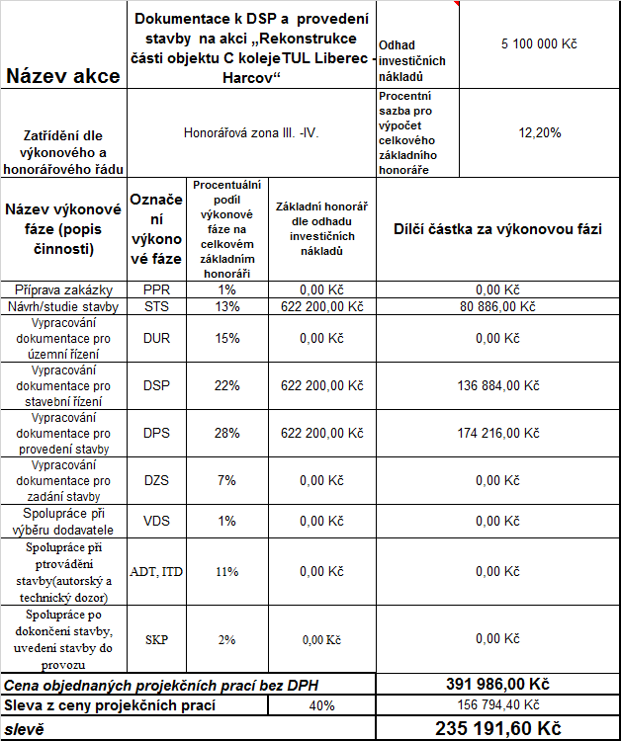

f) Platební podmínky

Úhrada za provedené dílo v dílčích plněních bude provedena proti vystavené faktuře se splatností 21 dní od doručení, fakturováno v rozpracovanosti, dohodě obou stran.

g) Záruky a sankce

- Záruční doba je stanovena na dobu dvou let a počíná běžet ode dne předání díla objednateli nebo jeho zástupci, který své zmocnění převzít dílo za objednatele prokáže plnou mocí, vystavenou objednatelem.

- Smluvní pokuta zhotovitele - Jestliže zhotovitel neodevzdá dílo zaplatí smluvní pokutu ve výši 0.05 % z ceny této části díla za každý den prodlení, nejvýše však 50% ceny této části díla

- Smluvní pokuta objednatele - Jestliže objednatel nezaplatí faktury v termínech, je povinen zaplatit smluvní pokutu ve výši 0.05% z fakturované částky za každý den prodlení, nejvýše však 50% celkové ceny díla. Ujednání o smluvní pokutě nevylučuje právo zhotovitele domáhat se na objednateli vedle smluvní pokuty i náhrady škody v případech, kdy mu škoda vznikne.

V Liberci dne 11.1.2021 Ing. Radovan Novotný

